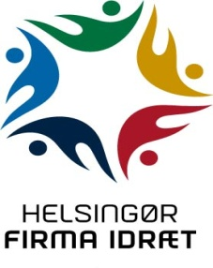
Medlem af Dansk Firmaidrætsforbund – Helsingør Sportsunion
Spar Nord reg.nr. 9056 kontonr. 4574 898 094
-find os på www.hgfi.dk

Helsingør, den 15. marts 2018

Vedrørende Helsingør Firma Idræts repræsentantskabsmøde torsdag d. 12. april 2018.

Angående dagsordenens

Pkt. 7: Kontingent for klubber/foreninger med:

1 – 5 medlemmer: kr. 400,00 pr. år.
6 – 15 medlemmer: kr. 600,00 pr. år.
over 15 medlemmer: kr. 800,00 pr. år.

Kontingent for enkeltmedlemmer kr. 100,00 pr. år.

Foreslås uændret.
¤¤¤¤¤¤¤¤¤¤¤¤¤¤¤¤¤¤¤¤¤¤¤¤¤¤¤¤¤¤¤¤¤¤¤¤¤¤¤¤¤¤¤¤¤¤¤¤¤¤¤¤¤¤¤¤¤¤¤¤¤¤¤¤¤¤¤¤

Pkt. 8:

- Bestyrelsesmedlem, kasserer Vibeke Fagralid
- Bestyrelsesmedlem Flemming Sommer – ønsker at fratræde
- Bestyrelsesmedlem Claus Mortensen
- Bestyrelsessuppleant Jørgen Kjeldsen
- Revisor Birgit Overbeck Madsen

Alle – undtagen b - er villige til genvalg.

På bestyrelsens vegne
Flemming Bech
Formand

